CIRROSI EPATICA E COMPLICANZE
Patologia epatica cronica, progressiva ed irreversibile, definita da un punto di vista anatomopatologico come presenza di noduli di rigenerazione avvolti da fibrosi che alterano la circolazione intraepatica.
EZIOLOGIA
- Virus (HCV e, in minor misura, HBV E HDV). Attualmente la causa più frequente di cirrosi epatica
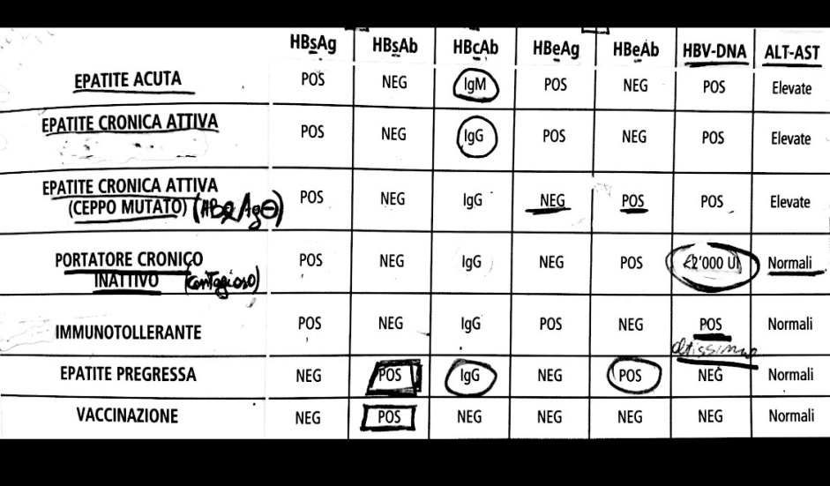

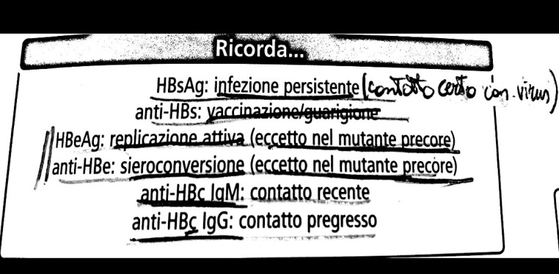
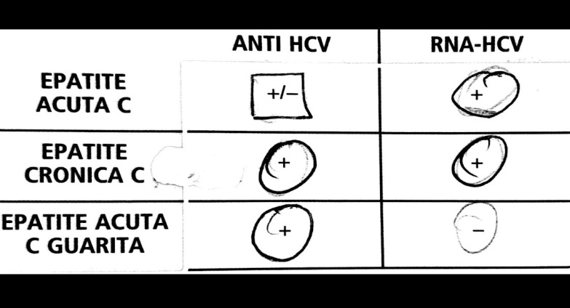

- Alcol (ALD). Seconda causa più frequente
- Altre: Cirrosi biliare primitiva(CBP) o secondaria, malattie ereditarie o metaboliche( Wilson, emocromatosi, steatoepatite non alcolica (NASH)), farmaci ( metotrexate, amiodarone, alfametildopa), da insufficienza cardiaca od ostruzione al ritorno venoso( Budd-Chiari ,pericardite costrittiva), Epatite Autoimmune, sarcoidosi, by-pass digiuno-ileale, idiopatica o criptogenica.
SEGNI CLINICI
Il soggetto cirrotico compensato è asintomatico.
Il soggetto cirrotico scompensato presenta sintomi e segni dovuti all’insufficienza epatocellulare ( alterazione del metabolismo delle proteine, dei lipidi e dei glucidi e diminuizione dell’ eliminazione, attraverso il fegato, di sostanze tossiche, farmaci ed ormoni , atrofia testicolare , ginecomastia, denutrizione ,ipotensione, ecchimosi, reticoli venosi, eritema palmare, fetor hepaticus) nonché i sintomi causati dalle complicanze associate alla cirrosi scompensata (ascite, edema malleolare, emorragia digestiva, peritonite batterica spontanea, encefalopatia, sindrome epatorenale).
ESAMI DI LABORATORIO
- Ipoalbuminemia dovuta a ridotta sintesi epatica
- Ipergammaglobulinemia dovuta a penetrazione di antigeni nella circolazione sistemica attraverso shunt porto-sistemici
- Pancitopenia da ipersplenismo secondario ad ipertensione portale
- Anemia multifattoriale ( sanguinamento di varici, deficit vitaminici in alcolisti, emolisi intrasplenica)
- Aumento del tempo di protombina(PT-INR) dovuto a deficit di assorbimento della vitamina K e della sintesi dei fattori della coagulazione ad essa dipendenti.
- Aumento delle transaminasi(citolisi),fosfatasi alcalina e gamma glutamil transpeptidasi-GGT( colestasi)
- Ipokaliemia da iperaldosteronismo secondario in pazienti con ascite ed iponatriemia da diluszione nel terzo spazio.
- Alterazioni del metabolismo dei carboidrati con comparsa di intolleranza al glucosio dovuta ad insulino-resistenza. In fasi più avanzate , compaiono ipoglicemia da diminuizione della gluconeogenesi epatica, iperinsulinismo e resistenza al glucagone .
- Colesterolo ridotto per blocco della sintesi.
- Aumento degli estrogeni ( ginecomastia) dovuta ad un ridotto metabolismo epatico
DIAGNOSI
La diagnosi può essere formulata mediante criteri clinico-laboratoristico-ecografici, sebbene la diagnosi definitiva sia confermata dalla biopsia epatica.
PROGNOSI
In generale la prognosi è infausta con mortalità superiore al 50% a 5 anni a causa della comparsa di complicanze. Due sistemi di classificazione utilizzati nella valutazione funzionale e pronostica dei pazienti cirrotici: Il Child-Turcotte-Pugh e il MELD modificato
La classificazione CHILD –TURCOTTE-PUGH valuta la prognosi/sopravvivenza senza trapianto . Gli indici considerati sono l’ascite, l’encefalopatia, la bilirubina totale, PT-INR, Albumina e il punteggio va da 5 a 15.
In particolare: Child A: 5-6; Child B 7-9; Child C: 10-15. In caso di Child B o C, occorre valutare la necessità di trapianto di fegato. (vedi tab.)

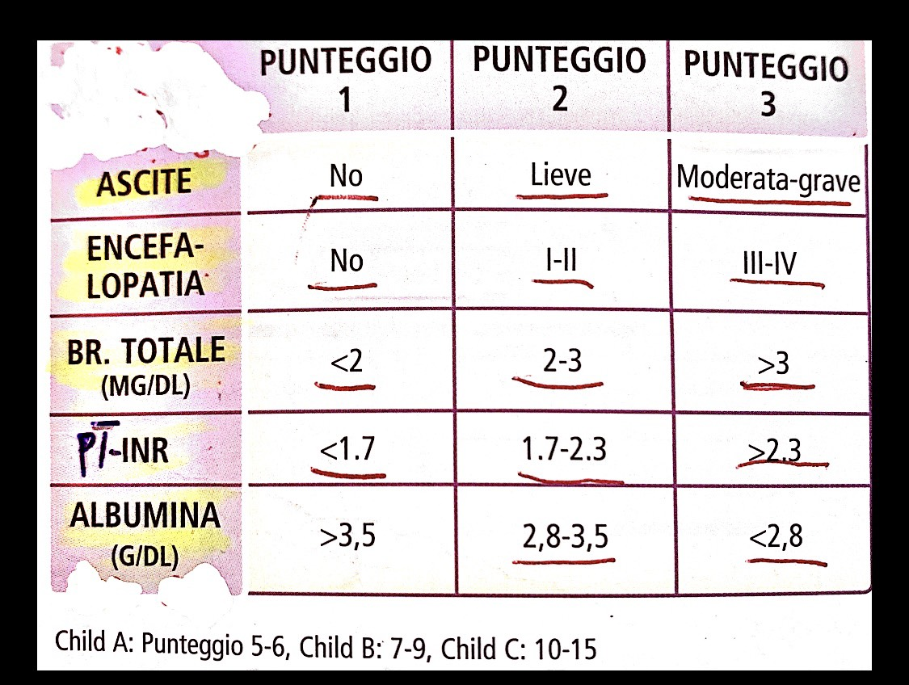

Il sistema di punteggio MELD( model for end-stage liver disease) è anch’esso utile per la valutare la gravità della cirrosi e si utilizza per assegnare la priorità ai pazienti in lista d’attesa per il trapianto.
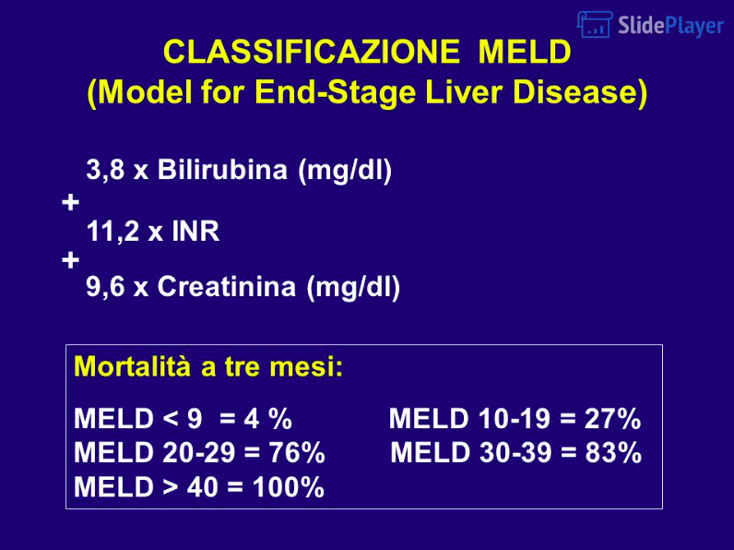

COMPLICANZE DELLA CIRROSI

- IPERTENSIONE PORTALE
È definita come una differenza di pressione tra la vena porta e la vena cava inferiore pari o superiore a 6 mmHg, che comporta un incremento della pressione idrostatica all’ interno del sistema portale. L’ aumento della pressione portale conduce alla formazione di circoli collaterali porto-sistemici tra il sistema portale (alta pressione) e quello venoso sistemico a bassa pressione in esofago inferiore , nello stomaco superiore (varici e gastropatia da ipertensione portale), nel retto(varici rettali), nella parete anteriore dell’ addome( caput medusae), nel peritoneo parietale e nella circolazione spleno-renale (ipersplenismo).
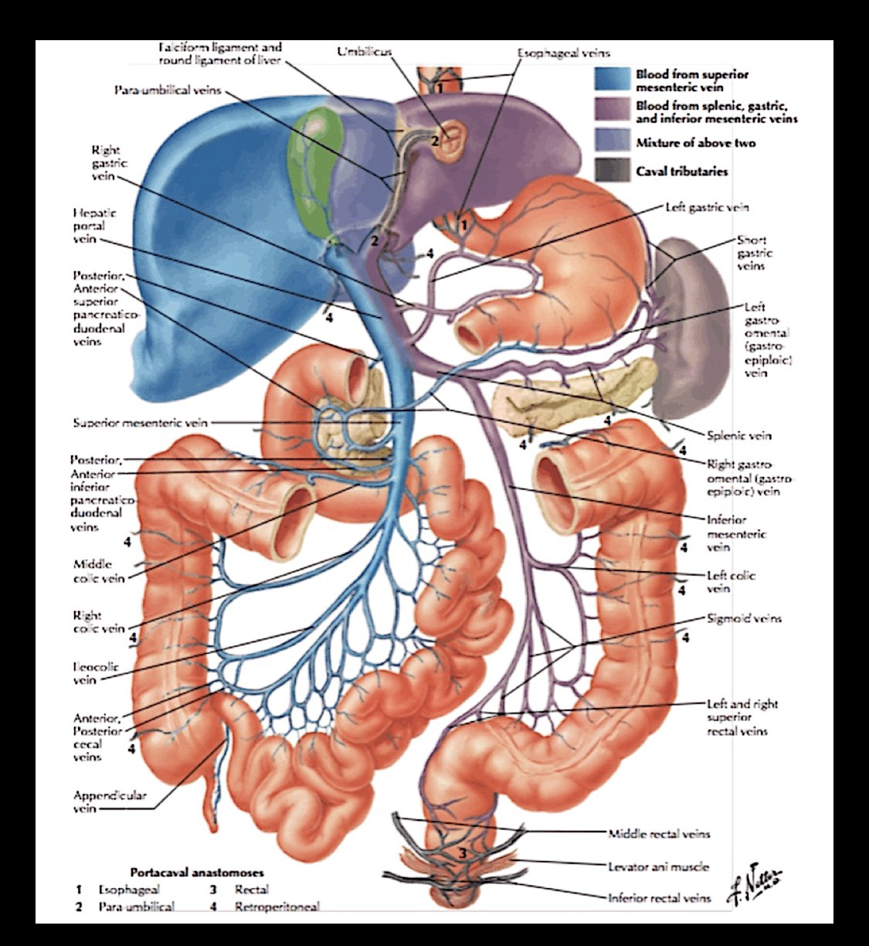
Le varici si formano solo quando il gradiente di pressione venosa epatica supera i 10 mmHg e sanguinano quando supera i 12 mmHg.
PATOGENESI
Principale causa di Ipertensione portale è la cirrosi epatica. Nella cirrosi si rileva un aumento della pressione nella porta per due ragioni:
- Aumento della resistenza (fibrosi e sostanze vasocostrittrici, come l’endotelina-1)
- Aumento del flusso sanguigno dovuto a vasodilatazione splancnica (aumento dei vasodilatatori: ossido nitrico NO, prostaglandine PG)
SEGNI CLINICI
- Splenomegalia con trombocitopenia
- Varici
- EDS- emorragie digestive superiori secondaria a rottura di varici
- Ascite
- Encefalopatia da shunt portosistemico
DIAGNOSI
  - EGDS endoscopia digestiva superiore ed RX con pasto baritato per osservare le varici esofagee.
  - Studio emodinamico epatico (HPVG) tramite cateterismo delle vene sovraepatiche: si può misurare, direttamente o indirettamente, la pressione portale.

Questa procedura ci permette di distinguere :
IP POST-SINUSOIDALE | Da S.di Budd-Chiari, pericardite costrittiva
IP SINUSOIDALE | Da cirrosi, malattia veno-occlusiva
IP PRE-SINUISOIDALE | Da trombosi della vena porta, schistosomiasi, IP idiopatica

EMORRAGIE DIGESTIVE DA ROTTURA DELLE VARICI ESOFAGEE
L’intensità dell’IP (gradiente maggiore di 12 mmHg), il diametro della varice e lo scarso spessore della parete favorisce la rottura delle varici. Normalmente ,le varici esofagee si trovano a livello della giunzione esofago-gastrica.
SEGNI CLINICI
Può manifestarsi sotto forma di MELENA o EMATEMESI, quest’ultima può essere accompagnata da instabilità emodinamica.
DIAGNOSI
NB: Occorre eseguire una gastroscopia in tutti i pazienti con sospetto di cirrosi, che va ripetuta ogni 2-3 anni ed annualmente nei pazienti scompensati.
NB: le varici gastriche, seppur men frequenti, sono le più pericolose e difficili da trattare.
TRATTAMENTO

Profilassi primaria dell’emorragia da varici: 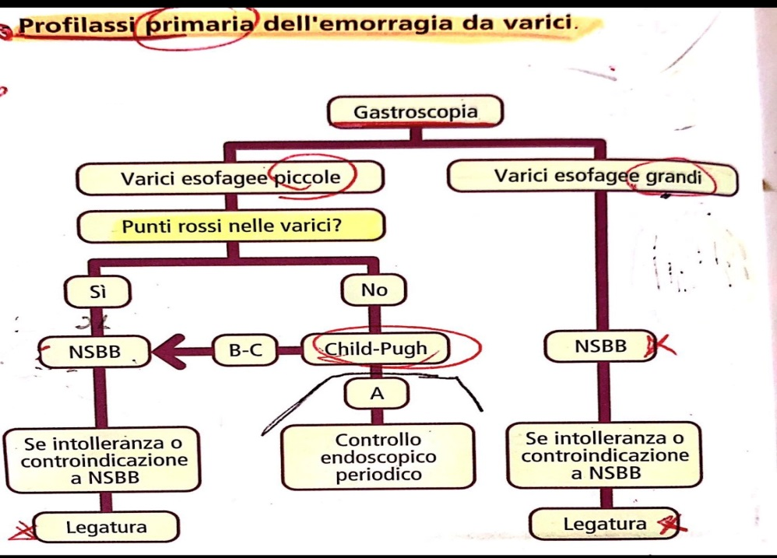

NSBB: betabloccanti non selettivi (propanololo, timololo, carvedilolo, nadololo)
La legatura è efficace ma presenta maggiore morbidità-mortalità degli NSBB, quindi rimane di seconda scelta.

Trattamento dell’emorragia digestiva acuta(EDA)da varici esofagee:
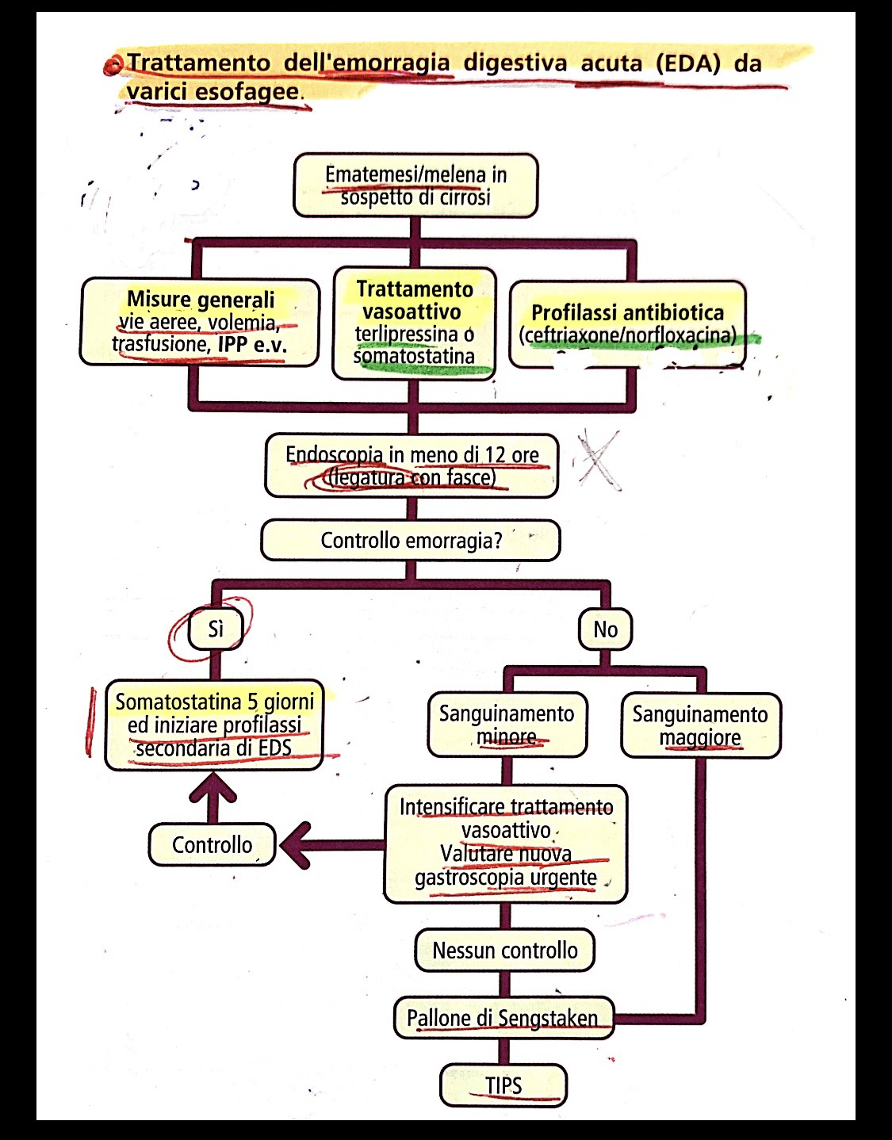
Misure generali: controllo delle vie aeree e ripristino della volemia con cristalloidi o sangue.
La trasfusione di concentrati d’emazie, in generale, si effettua se Hb è inferiore a 7g/dl; nelle emorragie molto attive, in pazienti anziani o con patologie cardiovascolari si effettua una trasfusione se l’ Hb è inferiore a 8 g/dl.
L’emorragia può far precipitare l’encefalopatia epatica quindi si effettuano clisteri/lassativi per la prevenzione. Inoltre occorre somministrare IPP ev.
I farmaci vasoattivi ( somatostatina e terlipressina) sono dei vasocostrittori splancnici che riducono il flusso sanguigno portale e di conseguenza l’ ipertensione portale. La durata del trattamento è 2-5 giorni.
Profilassi antibiotica con norfloxacina orale o ceftriaxone e.v per 5 giorni.
Trattamento endoscopico entro 12 h tramite legatura con fasce che è la tecnica di elezione rispetto alla scleroterapia. Se non si dovesse controllare l’emorragia e l’emorragia fosse minore allora si esegue ulteriore endoscopia e/o si intensifica raddioppiando il vasoattivo; se fosse emorragia maggiore allora si può collocare la sonda di SENGSTAKEN-BLAKEMORE per un periodo massimo di 24-72 ore a causa del rischio di complicanze (ulcera o rottura esofagea) e/o lo shunt (TIPS) shunt porto-sistemico intraepatico transgiugulare .
NB: inconveniente del TIPS: encefalopatia epatica. Se TIPS non si può usare allora si effettuano le derivazioni chirurgiche (pz Child B o C dove TIPS non ha funzionato).

Profilassi secondaria dell’emorragie varicose:
il trattamento d’elezione è la combinazione di NSBB e la legatura endoscopica con fasce. In caso di mancata risposta è indicato l’impiego di TIPS
VARICI GASTRICHE
Le varici gastriche sono molto meno frequenti ma più pericolose delle varici esofagee. Compaiono nel fondo dello stomaco ed attorno al cardias.
Il trattamento d’elezione è l’iniezione endoscopica di cianoacrilato. Come complicanza, il cianoacrilato può embolizzare in diverse parti dell’organismo.
Inoltre, se si rilevano varici all’ endoscopia , è indicata anche la profilassi primaria con NSBB.
Considerato l’alto rischio che le varici gastriche comportano, se una sola endoscopia dà esiti negativi, si raccomanda direttamente la TIPS.
- ASCITE
La causa più frequente di ascite è la cirrosi epatica (neoplasia e TBC peritoneale poi). E’ la complicanza più frequente della cirrosi.
SEGNI CLINICI
Rilevabile clinicamente quando supera 1500ml, si apprezza ottusità mobile: in decubito laterale, l’ ottusità si sposta verso la zona declive ed il timpanismo verso quella superiore.
Ascite sotto tensione (più di 5 l): può provocare compromissione respiratoria ed emodinamica . si apprezza il segno del fiotto.
PATOGENESI
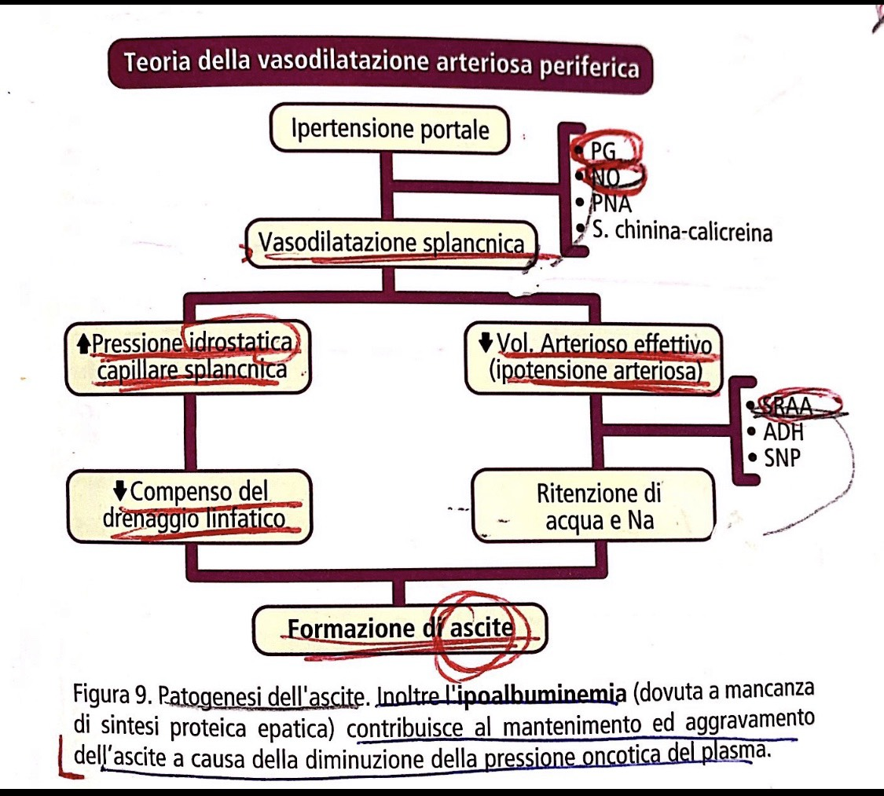

DIAGNOSI
L’ esame diagnostico più sensibile è l’ecografia ( rilevazione a partire da 150 ml).
Le caratteristiche del liquido ascitico sono importanti per comprendere la causa dell’ascite:
- Aspetto
    - Normale
il liquido ascitico è trasparente e leggermente giallastro.
    - Opaco/torbido
A causa della presenza di neutrofili.
    - Ematico
Come possibili cause vi sono la paracentesi traumatica ed epatocarcinoma
    - Chiloso (di aspetto lattiginoso)
A causa di un aumento dei trigliceridi. La causa più frequente è la lesione del dotto toracico.
    - Verde-marrone
Verdastro in pazienti con iperbilirubinemia, ma se l’aspetto è marrone indica perforazione biliare.
- Esami di laboratorio
- Conta cellulare
la conta leucocitaria nell’ ascite cirrotica senza complicanze è in generale <500 cell/mm3 e la conta dei PMN<250 cell/mm3.
La diagnosi di peritonite batterica spontanea è data dalla presenza di PMN>250 e torbidità del liquido.
- Proteine
La cirrosi o l’infezione del liquido ascitico sono caratterizzate dalla presenza di un liquido con poche proteine (<2,5g/dl). L’ ascite da insufficienza cardiaca e la sindrome di Budd-Chiari presentano valori elevati di proteine(>2,5g/dl).
- Albumina
È fondamentale misurare il gradiente di albumina (albumina plasmatica meno albumina nel liquido ascitico).
Se il gradiente è > o uguale a 11g/l (1,1g/dl), la causa è l’ ipertensione portale.
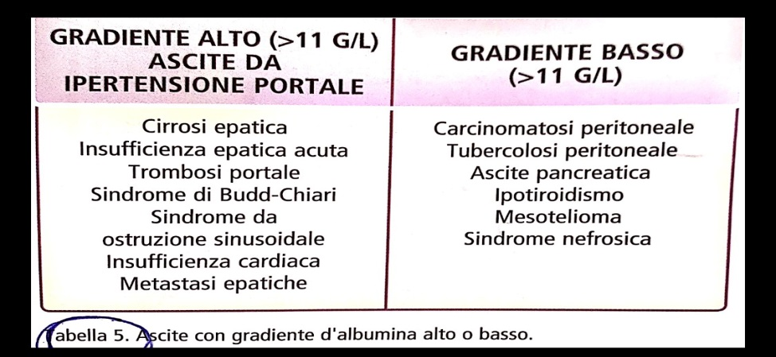
- Coltura e colorazione di gram
utile nel sospetto di peritonite batterica spontanea per rilevare il microrganismo scatenante
- Analisi citologica
Indica se l’eziologia è benigna o maligna
- Altri
Glicemia, HDL, amilasi, trigliceridi, bilirubina.
TRATTAMENTO
- Riposo a letto.
- Limitazione nel consumo di sale.
- Nessuna limitazione dei liquidi (eccetto se contenenti Na<120)
Se con tutto questo non abbiamo una diuresi efficace si inizierà un trattamento con diuretici, tra cui preferibilmente gli antagonisti dell’ aldosterone (spirinolattone, amiloride). Se è necessaria una diuresi maggiore, si aggiungerà furosemide.
Il trattamento dell’ ascite refrattaria è costituito da paracentesi ripetute con ripristino e.v di albumina. Naturalmente il trattamento definitivo è il trapianto di fegato.
RICORDA: i FANS sono controindicati in pazienti con cirrosi ed ascite perché diminuiscono l’ escrezione di sodio urinario e possono indurre ascite refrattaria.
Il monitoraggio del trattamento si fa controllando il peso, il sodio urinario e la funzionalità renale ( creatinina).
- PERITONITE BATTERICA SPONTANEA (PBS)
Infezione spontanea del liquido ascitico (LA) che compare in soggetti cirrotici con ascite , senza evidenza di focolaio infettivo.
SEGNI CLINICI
Può essere quasi asintomatica. Si sospetta in: soggetti cirrotici con febbre , ascite, dolore addominale, ileo, encefalopatia, alterazioni della funzionalità renale o deterioramento clinico non spiegato.
DIAGNOSI
- >o uguale 250 PMN per mm3 di LA
- Basso contenuto proteico
- Colorazione gram del LA positivo solo nel 25% dei casi.
- La diagnosi di conferma è data dalla coltura del LA. I batteri più frequenti sono E.coli>Pneumococco>Klebsiella.
TRATTAMENTO
Iniziare il trattamento antibiotico empirico immediatamente dopo la diagnosi di PBS e continuarlo fino a 24-48 ore dopo la conferma mediante paracentesi che i PMN sono < 250( normalmente 5-10 giorni).
Sono considerate il trattamento d’elezione le cefalosporine di 3’ generazione( ceftriaxone o cefotaxime). Inoltre va associata albumina e.v.
Profilassi primaria:
- Se paziente con cirrosi ed emorragia digestiva per 5 giorni, utilizzare norfloxacina orale o ceftriaxone e.v.
- Se paziente con ascite e proteine basse nel liquido ascitico oltre a patologia avanzata (iperbilirubinemia, iponatriemia o insufficienza renale), indicata la norfloxacina a tempo indeterminato o fino al trapianto.
Profilassi secondaria:
Dopo un episodio di PBS si deve iniziare il trattamento con norfloxacina a tempo indeterminato.
COMPLICANZE
Insufficienza renale ,ileo, Emorragia Digestiva Acuta, SHOCK.
- SINDROME EPATORENALE (SER)
È un’ insufficienza renale funzionale causata da vasocostrizione renale. Può comparire spontaneamente od a seguito di fattori scatenanti come: PBS (il fattore più importante), infezioni, diuretici, paracentesi copiose senza ripristino dell’ albumina, emorragia, diarrea, epatite alcolica acuta.
FISIOPATOLOGIA
Nell’ IP si verifica vasodilatazione splancnica a causa di uno squilibrio tra sostanze vasodilatatrici (NO e PG) e vasocostrittrici renali( endotelina e angiotensina). Questo squilibrio provoca una forte diminuizione del volume plasmatico effettivo (percepito come ipovolemia), che causa l’attivazione del SRAA, del sistema simpatico e dell’ ADH. La conseguenza è una forte vasocostrizione renale, che causa la diminuizione della perfusione renale e , di conseguenza, la diminuizione del FGR, che comporta sindrome epatorenale.

DIAGNOSI
È sempre una diagnosi per esclusione. Occorre escludere altre cause di insufficienza renale:
- Insufficienza renale pre-renale
Entrambe hanno un’escrezione di sodio nelle urine molto bassa, ma la s. epatorenale non risponde al riempimento volemico.

- Insufficienza renale parenchimale
Si differenzia per il fatto che nella s. epatorenale il sedimento urinario e l’ecografia renale sono normali.
- Farmaci nefrotossici( FANS, DIURETICI, ECC.)
TRATTAMENTO
- Rilevare e correggere fattori scatenanti
- Albumina +terlipressina è il trattamento iniziale
- TIPS in casi refrattari alla terapia medica
- Trapianto. E’ l’unico trattamento curativo
- Emodialisi o emofiltrazione per candidati al trapianto che presentino acidosi, iperpotassiemia o ipervolemia

- ENCEFALOPATIA EPATICA
Sindrome neuropsichiatrica consistente in alterazioni della coscienza, del comportamento, della personalità e Asterixis ( tremore a battito d’ali o flapping tremor) in pazienti con epatopatia grave, acuta o cronica.
Si presenta in quattro gradi:
Grado 1 | Euforia o depressione, confusione lieve, disartria, disturbi del sonno
Grado 2 | Flapping tremor, sopore, confusione moderata, alterazione del comportamento
Grado 3 | Obnubilimento, anche se il paziente può essere risvegliato, amnesia, eloquio incomprensibile e spesso agitazione psicomotoria
Grado 4 | coma

Può essere acuta e reversibile o cronica e progressiva.
FISIOPATOGENESI
Shunt portosistemici che permettono il passaggio di sostanze tossiche al sistema nervoso: ioni ammonio, acidi grassi a catena corta, fenolo, benzodiazepine endogene ( GABA), falsi neurotrasmettitori.
CAUSE
- Sovraccarico di sostanze azotate
- Alterazioni elettrolitiche (ipossia, ipovolemia, ipopotassiemia, alcalosi da diuretici)
- Farmaci (psicotropi, diuretici)
- Infezioni
DIAGNOSI
E’ prevalentemente clinica
TRATTAMENTO
La cosa più importante è eliminare fattori scatenanti
- Somministrare lassativi osmatici per diminuire l’assorbimento di ammoniaca.
- Modificazione della flora intestinale con antibiotici (rifaximina o normix)
- Flumazenil in caso di anamnesi di assunzione di sedativi
- Riequilibrare il rapporto tra aminoacidi a catena aromatica e quelli a catena ramificata mediante la somministrazione endovenosa di aminoacidi a catena ramificata. In questa condizione clinica infatti l’eccesso degli aromatici determina l’incremento della formazione di falsi neurotrasmettitori
- Dieta ipoproteica.

- GASTROPATIA NELL’IPERTENSIONE PORTALE
La diagnosi è endoscopica mediante la rilevazione di ectasie vascolari diffuse nella mucosa gastrica, provocate da ipertensione portale, che conferiscono un aspetto iperemico con macchie rotonde eritematose localizzate soprattutto a livello antrale (stomaco ad anguria).
Causa anemia cronica oppure episodi di emorragia alta .
TRATTAMENTO
Si somministrano betabloccanti che riducono la necessità di trasfusioni.
Se è presente un’emorragia importante eseguire un trattamento endoscopico bruciando la mucosa colpita mediante coagulazione con argon-plasma (APC).
Infine, se anche il trattamento endoscopico dovesse risultare inefficace eseguire antrectomia.

CIRROSI EPATICA ED EMOSTASI SECONDARIA
FENOMENI EMORRAGICI
Il fegato si occupa della produzione di fattori vitamina K dipendenti:
- fattori di coagulazione ( X-IX-VII-II)
- inibitori della coagulazione( proteina C e proteina S)
Nel fegato cirrotico si ha una ridotta sintesi di questi fattori di coagulazione ,per il danno parenchimale presente e per il carente assorbimento della vitamina K . Di conseguenza si avrà allungamento del tempo di protrombina (PT-INR) e ,per via di una ridotta sintesi dei fattori endogeni antifibrinolitici (quindi aumento della fibrinolisi) , si avrà un certo grado di coagulazione intravascolare disseminata (CID) con consumo di piastrine e fattori di coagulazione che portano alla comparsa di emorragie.
Quindi:
- trombocitopenia e trombopatia
- alterazione sintesi fattori vit K dipendenti
- disfibrinogenemia
ALTERAZIONI DEL SISTEMA EMOPOIETICO E DELLA COAGULAZIONE
La leucopenia, e la trombocitopenia, sono in genere associata ad una lieve anemia ipocromica con macrociti e cellule a bersaglio, acantociti e eritrocitosi.
Spesso il volume ematico è aumentato , in particolare ascitici o con ittero ostruttivo. L’ipervolemia può essere responsabile, almeno in parte ,della riduzione dei valori di emoglobina e della conta eritrocitaria.

